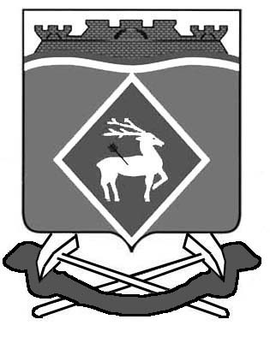
РОССИЙСКАЯ ФЕДЕРАЦИЯ
РОСТОВСКАЯ ОБЛАСТЬ
МУНИЦИПАЛЬНОЕ ОБРАЗОВАНИЕ
«ГРУШЕВО-ДУБОВСКОЕ СЕЛЬСКОЕ ПОСЕЛЕНИЕ»
АДМИНИСТРАЦИЯ ГРУШЕВО-ДУБОВСКОГО СЕЛЬСКОГО ПОСЕЛЕНИЯ

ПОСТАНОВЛЕНИЕ

02.09. 2016 года № 119 х. Грушевка
« » _____ _
О внесении изменений в постановление Администрации Грушево-Дубовского сельского поселения от 28.02.2014 года №12

В соответствии с Федеральным законом от 06.10.2003 N 131-ФЗ "Об общих принципах организации местного самоуправления в Российской Федерации» и отдельные законодательные акты Российской Федерации, внесены изменения в статью 7 Федерального закона от 02.05.2006 N 59-ФЗ "О порядке рассмотрения обращений граждан Российской Федерации»
ПОСТАНОВЛЯЮ:

1. внести в постановление Администрации Грушево-Дубовского сельского поселения от 28.02.2014 года №12 «Об утверждении административного регламента исполнения муниципальной функции по рассмотрению обращений граждан в Администрации Грушево-Дубовского сельского поселения» следующие изменения:
1.1. пункт 2.3.1. изложить в следующей редакции:
«Гражданин в своем письменном обращении в обязательном порядке указывает либо наименование государственного органа или органа местного самоуправления, в которые направляет письменное обращение, либо фамилию, имя, отчество соответствующего должностного лица, либо должность соответствующего лица, а также свои фамилию, имя, отчество (последнее - при наличии), почтовый адрес, по которому должны быть направлены ответ, уведомление о переадресации обращения, излагает суть предложения, заявления или жалобы, ставит личную подпись и дату.
1.2.пункт 2.5.1.изложить в следующий редакции
«Обращение, в котором обжалуется судебное решение, в течение семи дней со дня регистрации возвращается гражданину, направившему обращение, с разъяснением порядка обжалования данного судебного решения»

1.3. пункт 3.6.5. отменить

2.Настоящее постановление вступает в силу со дня его официального опубликования.
3. Контроль за выполнением данного постановления оставляю за собой.

Глава Администрации
Грушево-Дубовского
сельского поселения А.А.Полупанов

